

**课 程 实 验 报 告**

**课程名称： 汇编语言程序设计实验**

**实验名称： 实验一 简单程序设计，DOS功能调用，上机操作与TD的使用**

**实验时间： 2016-3-22，14：30-17：30 实验地点： 南一楼804室102号实验台**

**指导教师： 张勇**

**专业班级：计算机科学与技术201409班**

**学 号： U2014414808 姓 名： 王林**

**同组学生： 无 报告日期： 2016年 3 月 26日**

**原创性声明**

  本人郑重声明：本报告的内容由本人独立完成，有关观点、方法、数据和文献等的引用已经在文中指出。除文中已经注明引用的内容外，本报告不包含任何其他个人或集体已经公开发表的作品或成果，不存在剽窃、抄袭行为。特此声明！

学生签名： 王林

日期： 2016.3.26

成绩评定

|  |  |  |
| --- | --- | --- |
| 实验完成质量得分（70分）（实验步骤清晰详细深入，实验记录真实完整等） | 报告撰写质量得分（30分）（报告规范、完整、通顺、详实等） | 总成绩（100分） |
|  |  |  |

指导教师签字：

日期：

**目录**

实验目的与要求 1

实验内容 1

实验过程 2

1.1任务1 2

1.1.1设计思想及存储单元分配 2

1.1.2流程图 2

1.1.3源程序 2

1.1.4实验步骤 2

1.1.5实验记录 2

1.2任务2 3

1.2.1设计思想及存储单元分配 3

1.2.2流程图 3

1.2.3源程序 3

1.2.4 实验步骤 5

1.2.5 实验记录 5

1.3 任务3 6

1.3.1设计思想及存储单元分配 6

1.3.2 流程图 6

1.3.3 源程序 6

1.3.4 实验步骤 7

1.3.5 实验记录 7

体会 8

参考文献 9

实验目的与要求

(1) 掌握汇编源程序编辑工具、汇编程序、连接程序、调试工具的使用；

(2) 理解数、符号、寻址方式等在计算机内的表现形式；

(3) 理解指令执行与标志位改变之间的关系；

(4) 熟悉常用的DOS功能调用。

实验内容

将教材中关于数字运算、标志寄存器的改变、变量与寻址方式等知识点涉及的作业题改编成程序，用TD调试工具验证；利用DOS功能调用编写简单程序，记录实验结果并与预计的结果比较。

任务一：《80X86汇编语言程序设计》教材中 P31的 1.14题。（TD与指令、标志位）

要求：(1) 直接在TD中输入指令，完成两个数的求和和求差的功能（可以省略实验报告中的程序框图）。求和/差后的结果放在(AH)中

(2) 请事先指出执行指令后(AH)、标志位 SF、OF、CF、ZF的内容。

(3) 记录上机执行后与（2）中对应的内容。

(4)求差运算中，若将A、B视为有符号数，且A>B, 标志位有何特点？

若将A、B视为无符号数，且A>B, 标志位又有何特点？

任务二：《80X86汇编语言程序设计》教材中 P45的 2.3题，2.4题。(编程过程，观察数据段，寻址方式)

任务三：在2.3题的标号LOPA前加上提示语句“Press any key to begin!”,并实现按键之后才执行后续程序的功能。

任务四：多种方法在TD数据窗口找到数据段。在TD代码窗口观察机器指令程序在内存中的存放形式，理解机器码与汇编语句对应关系，尤其注意操作数寻址方式的形式；观察连续存放的二进制串在解析成汇编语句时，从不同位置开始解析，结果是不同的，理解 IP/EIP指明指令起始位置的重要性。

实验过程

1.1任务1

《80X86汇编语言程序设计》教材中 P31的 1.14题。

1.1.1设计思想及存储单元分配

直接在TD界面进行修改操作，然后通过单步运行来运行，观察对应寄存器的变化。

1.1.2流程图

无

1.1.3源程序

无

1.1.4实验步骤

1. 运行TD

2. 直接在TD界面修改代码，赋值。

3. F8单步运行

4.观察寄存器的变化

1. 运行结束后观察CF、OF值，从而判断是否有进位或溢出。

1.1.5实验记录

1、实验环境条件：P3 1GHz，256M内存；WINDOWS XP命令行窗口；Sublime Text 2；MASM.EXE 6.0； LINK.EXE 5.2; TD.EXE 5.0。

2、调出TD界面，直接秀爱数据，运行结束后，观察对应标志位。

(1) x1=+0110011B x2=+1011010B;

x1+x2有溢出，无进位；

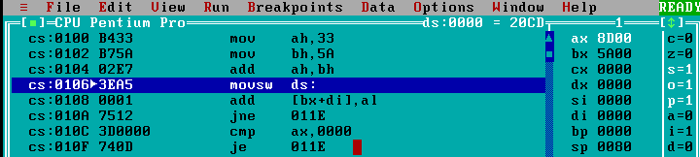

(2) x1=-0101001B x2=-1011101B;

x1+x2有溢出，有进位

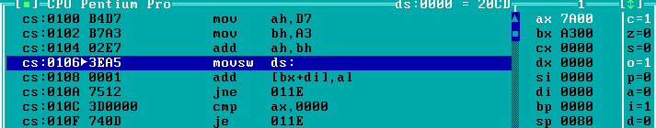

(3) x1=+1100101B x2=-1011101B;

x1+x2无溢出，有进位

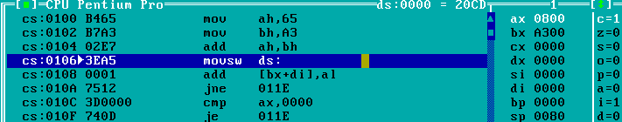

验证结果如上截图，通过标志位CF,OF得出结论。

1.2任务2

《80X86汇编语言程序设计》教材中 P45的 2.3题。

1.2.1设计思想及存储单元分配

将书上源程序录入，然后通过TD观察对应数据。调用系统1号功能和9号功能。

1.2.2流程图

无

1.2.3源程序

;2.3 SCOURSE CODE

.386

STACK SEGMENT USE16 STACK

DB 200 DUP(0)

STACK ENDS

DATE SEGMENT USE16

BUF1 DB 0,1,2,3,4,5,6,7,8,9

BUF2 DB 10 DUP(0)

BUF3 DB 10 DUP(0)

BUF4 DB 10 DUP(0)

DATE ENDS

CODE SEGMENT USE16

ASSUME CS:CODE,DS:DATE,SS:STACK

START:

MOV AX, DATE

MOV DS, AX

MOV SI, OFFSET BUF1

MOV DI, OFFSET BUF2

MOV BX, OFFSET BUF3

MOV BP, OFFSET BUF4

MOV CX, 10

LOPA: MOV AL, [SI]

MOV [DI], AL

INC AL

MOV [BX], AL

ADD AL, 3

MOV DS:[BP], AL

INC SI

INC DI

INC BP

INC BX

DEC CX

JNZ LOPA

MOV AH, 4CH

INT 21H

CODE ENDS

END START

1.2.4 实验步骤

1.录入书上源程序

2.在命令行下调用MSAM工具进行编译、连接工作

3.然后再TD工具下调试，观察对应的值

1.2.5 实验记录

1、实验环境条件：P3 1GHz，256M内存；WINDOWS XP命令行窗口；Sublime Text 2；MASM.EXE 6.0； LINK.EXE 5.2; TD.EXE 5.0。

2. 调出TD工具，进行调试

3. F8进行单步调试，观察对应寄存器的内容

可通过在对应代码处设置breakpoint，并通过F9直接执行到对应代码处。

（1）执行到MOV CX,10之前

（BX）=0014H (BP)=001EH (SI)=0000H (DI)=000AH

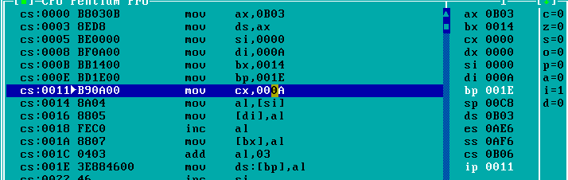

(2)执行到INT 21H之前

（BX）=001EH (BP)=0028H (SI)=000AH (DI)=0014H

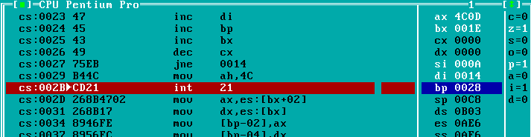

4. 通过Ctrl+G快捷键，然后输入：ds:0调出对应数据段，观察数据段数据

（1）程序从执行到退出之前数据段前40个字节内容

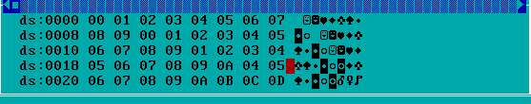

如图，前40个数据如图所示。

5.修改源程序，加入1号调用功能代码和9号功能代码。

（1）修改代码。

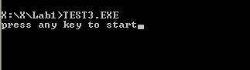 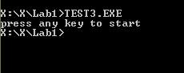

如图，在执行LOAP之前，屏幕输出“press any key to start”,然后通过键盘输入一个空格字符并打印，然后程序继续执行。

1.3 任务3

《80X86汇编语言程序设计》教材中 P45的 2.4题的改写。

1.3.1设计思想及存储单元分配

将对应的16位寄存器和8位寄存器换为32位寄存器，同时更换BUF1,BUF2,BUF3,BUF4数据访问时的内存寻址方式，改为变址寻址方式。

1.3.2 流程图

无

1.3.3 源程序

;2.4 SCOURSE CODE

.386

STACK SEGMENT USE16 STACK

DB 200 DUP(0)

STACK ENDS

DATE SEGMENT USE16

BUF1 DB 0,1,2,3,4,5,6,7,8,9

BUF2 DB 10 DUP(0)

BUF3 DB 10 DUP(0)

BUF4 DB 10 DUP(0)

DATE ENDS

CODE SEGMENT USE16

ASSUME CS:CODE,DS:DATE,SS:STACK

START:

MOV EAX, DATE

MOV DS, EAX

MOV ESI, OFFSET BUF1

MOV ECX, 10

LOPA:

MOV EAX, [ESI]

MOV 10[ESI], EAX

INC EAX

MOV 20[ESI], EAX

ADD EAX, 3

MOV 30[ESI], EAX

INC ESI

DEC ECX

JNZ LOPA

MOV AH, 4CH

INT 21H

CODE ENDS

END START

1.3.4 实验步骤

1、修改源程序，更改寄存器，更改寻址方式。具体变化见源程序。

2、重新编译、连接、盗用TD工具进行调试。

3、记录查询从执行到结束的数据段的前40个数据，并与任务2比较。

1.3.5 实验记录

前40个数据如图

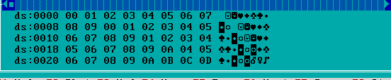

通过对比，可得到两种寻址方式得到结果相同。

体会

通过本次上机，熟悉了工具的使用，而且加深了对一些知识的理解。

首先，更加感受到实验前准备的意义。例如：上机前准备越充分（如先编好源程序，制定好准备做的一些步骤），上机的时候目的越明确，可以解决较多的问题。

其次，本次上机的具体收获有：（1）对程序编译、链接、生成可执行文件的理解。（2）熟悉TD工具的使用，对TD界面的观察（3）了解了数据在段中存放的方式。（4）实际体会了“$”在9号功能调用中的作用。（5）对殉职方式的理解

同时，对TD的运用还不够熟练，需要更多的联系。

# 参考文献

[序号] 作者.书名.版本(第×版).译者.出版地:出版者,出版年：起页-止页

[序号] URL: 网络地址，如URL:http://www.cbs.dtu.dk/services

------------------------------------------------------

**备注：**本样例是针对程序设计类型的实验编写的，如果是验证性实验、研究性实验等实验类型，部分标题下的内容是可以调整的，具体调整要求见每次布置题目时老师给出的说明。

**请用A4纸双面打印，除了标题之外的正文用5号宋体1.25倍行距，图表用小5号宋体。**